Демонстрационный опыт «Получение и горение оксида
углерода (II)»

В методической литературе рекомендуется получать оксид углерода (II) только под хорошей тягой с использованием концентрированной муравьиной и серной кислот. Однако в настоящее время трудно соблюсти эти условия: во многих школах, особенно сельских, реактивы отсутствуют, а тяга не работает.
Предлагаемый нами способ получения оксида углерода (II) прост, доступен, эффективен и безопасен.
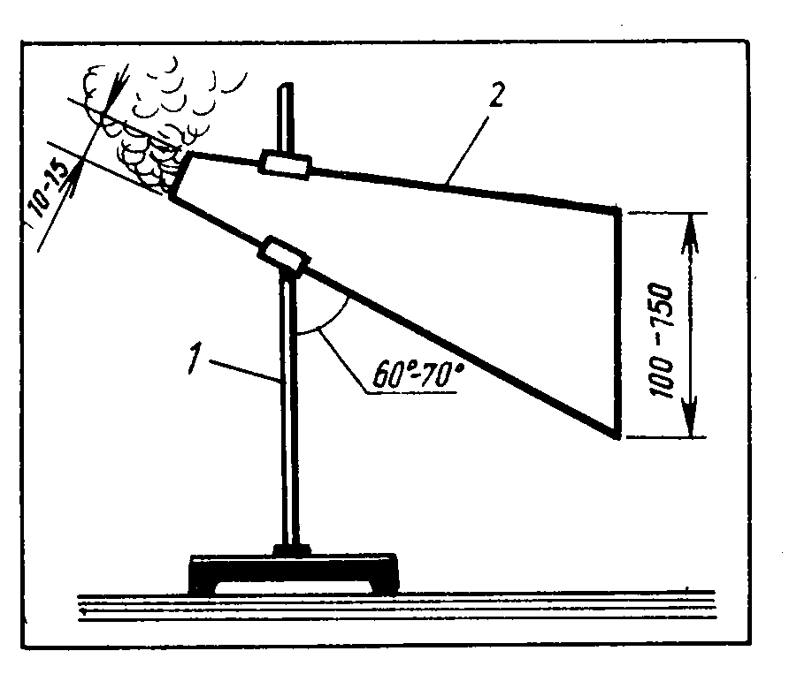
Собираем установку (см. рис.). В штативе 1 укрепляем конус из стандартной полосы газеты или ее половины 2. При этом наиболее наглядно эксперимент протекает, если размеры конуса будут соответствовать указанным на рисунке.
Сначала поджигаем правый нижний угол конуса. Через несколько секунд из левого отверстия конуса начнет выходить дым, свидетельствующий о неполном сгорании углерода. В этот момент поджигаем струю газа. Ближе к отверстию конуса она горит фиолетовым пламенем, что доказывает выделение оксида углерода (II), а верхняя часть выходящей струи горит светлым пламенем, демонстрируя полное сгорание продуктов реакции.
Предложенный вариант опыта не только позволяет продемонстрировать характер горения оксида углерода (II), условия его образования, но и дает возможность обсудить с учащимися вопросы, имеющие важное значение для понимания сущности явлений, которые они могут наблюдать в быту, например неполное сгорание углерода при топке печи или камина, при вдыхании газов во время курения.
При этом важно, чтобы учитель химии мог разъяснить и физиологические процессы, происходящие в органах и тканях человека.

